**Pensamiento Matemático 26**° semana (28 de septiembre al 2 de octubre del 2020)

**Educadora:** María Eugenia Andrade Holuigue/ **Margarita González Reyes**

**Nivel:** Prekinder

**Nombre del Alumno: …………………….……………………...…………….Fecha: jueves 1 de Octubre del 2020**

**ÁMBITO:** INTERACCIÓN Y COMPRENSIÓN DEL ENTORNO.

**NÚCLEO:** PENSAMIENTO MATEMÁTICO

**HABILIDAD: CONOCIMIENTO, IDENTIFICAR**

**I.- Objetivo de Aprendizaje:**

**OA 1. Crear patrones sonoros, visuales, gestuales, corporales u otros, de dos o tres elementos.**

**II.- Contenido**: Figuras Geométricas

**III.- Objetivo de la clase: identificar figura geométrica (circulo) y asociar a la vida cotidiana.**

**IV.- Indicadores de logro:**

* Reconoce figura geométrica
* Identifica colores

**V.- Indicaciones generales:** Papitos: Para esta actividad necesitaras:

* Colocar el nombre del estudiante
* Lápiz de mina, lápices de colores
* Leer las instrucciones al niño/a
* Monitorear y orientar el trabajo
* Entregar actividad realiza en próxima entrega de material

**VI.- Actividad a desarrollar:** Los estudiantes deberán identificar la figura geométrica de 2d circulo. Sé da a conocer la definición de esta.

En la primera actividad deberá realizar con su dedo los círculos para luego marcarlo con lapice de colores. Luego deberán marcar con x todos las imágenes que aparezcan círculos. En la tercera actividad deberán colorear los círculos de la imagen (mariposa) por ultimo deberán recortar y simular un libro de cuento y leerle la historia que allí aparece.

Finalmente realizaran el ticket de salida respondiendo la actividad solicitada.

**VI.- Retroalimentación:** La retroalimentación se realizará a través de la devolución de la actividad terminada.

La actividad que realizaron hoy, está basada en numeración, asociada a cantidad. Es esencial que los estudiantes reconozcan y asocien número con cantidad, ya que a futuro no facilita las actividades de operatoria básica.

Felicitaciones, por el trabajo realizado!!!.

**VII.- Envío:**

Fecha de entrega por el docente: **martes 29 de septiembre del 2020**

Fecha de recepción presencial: **martes 13 de octubre de 2020 (cuando se retire material nuevo)**

Una vez finalizada la actividad enviar fotos o videos durante la actividad al WhatsApp. o al correo

[maría.andrade@colegio-reneschneider.cl](mailto:maría.andrade@colegio-reneschneider.cl).. Y [margarita.gonzalez@colegio-reneschneider.cl](mailto:margarita.gonzalez@colegio-reneschneider.cl)

Retornar las actividades al colegio para revisión, cuando concurra a buscar el siguiente material para trabajar en el hogar.



Hoy trabajaremos en figuras geométricas… vamos a reconocer el

Entrada

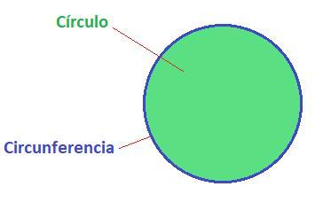

El círculo es una figura geométrica que se realiza trazando una curva que está siempre a la misma distancia de un punto que llamamos centro.

1. Repasa con tu dedo los círculos, luego remarca con un lápiz de color los que tienen punto.

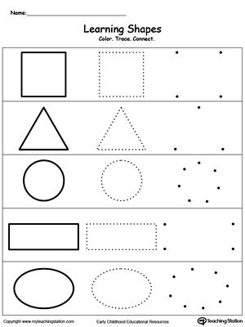

1. Marca con una todas las formas redondas que encuentres.

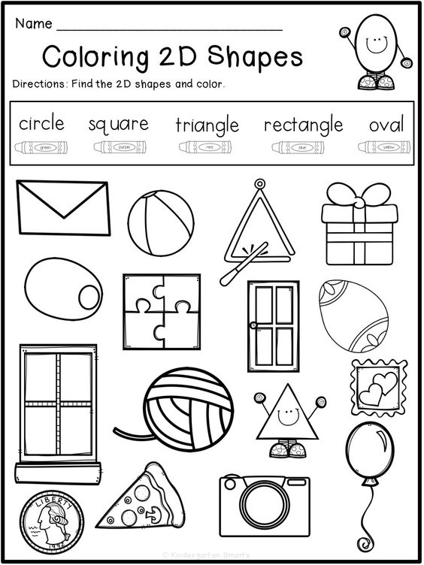

1. ¡Que linda Mariposa! Colorea todos los círculos que encuentres.

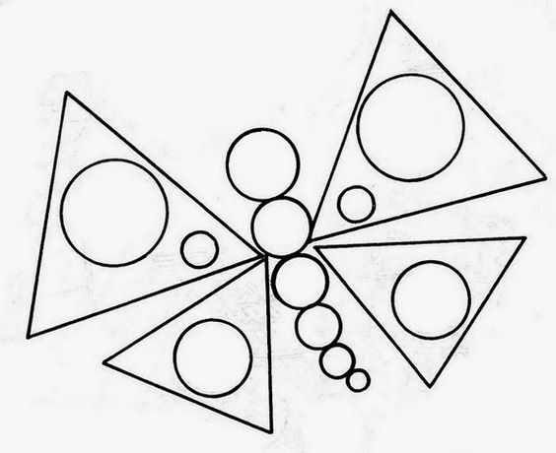



Marca con una X la alternativa correcta.

|  |  |
| --- | --- |
| La figura geometricad trabajada hoy fue:  a)  b)  c) | Marca los circulos que encuentres: |

**Pensamiento Matemático 27**° semana (5 al 9 de octubre del 2020)

**Educadora:** María Eugenia Andrade Holuigue/ **Margarita González Reyes**

**Nivel:** Prekinder

**Nombre del Alumno: …………………….……………………...…………….Fecha: lunes 5 de Octubre del 2020**

**ÁMBITO:** INTERACCIÓN Y COMPRENSIÓN DEL ENTORNO.

**NÚCLEO:** PENSAMIENTO MATEMÁTICO

**HABILIDAD: CONOCIMIENTO, IDENTIFICAR**

**I.- Objetivo de Aprendizaje:**

**OA 1. Crear patrones sonoros, visuales, gestuales, corporales u otros, de dos o tres elementos.**

**II.- Contenido**: Figuras Geométricas

**III.- Objetivo de la clase: identificar figura geométrica (circulo) y asociar a la vida cotidiana.**

**IV.- Indicadores de logro:**

* Reconoce figura geométrica
* Identifica colores

**V.- Indicaciones generales:** Papitos: Para esta actividad necesitaras:

* Colocar el nombre del estudiante
* Lápiz de mina, lápices de colores
* Leer las instrucciones al niño/a
* Monitorear y orientar el trabajo
* Entregar actividad realiza en próxima entrega de material

**VI.- Actividad a desarrollar:** Los estudiantes deberán identificar la figura geométrica de 2d circulo. Sé da a conocer la definición de esta.

En la primera actividad deberán recortar y simular un libro de cuento y leerle la historia que allí aparece.

Para continuar hay que completar la línea punteada ´formando el circulo. Luego dibujar cosas que tiene forma de circulo.

Finalmente realizaran el ticket de salida respondiendo la actividad solicitada.

**CIRCULO:** El círculo es una figura geométrica que se realiza trazando una curva que está siempre a la misma

**VI.- Retroalimentación:** La retroalimentación se realizará a través de la devolución de la actividad terminada.

La actividad que realizaron hoy, está basada en numeración, asociada a cantidad. Es esencial que los estudiantes reconozcan y asocien número con cantidad, ya que a futuro no facilita las actividades de operatoria básica.

Felicitaciones, por el trabajo realizado!!!.

**VII.- Envío:**

Fecha de entrega por el docente: **martes 29 de septiembre del 2020**

Fecha de recepción presencial: **martes 13 de octubre de 2020 (cuando se retire material nuevo)**

Una vez finalizada la actividad enviar fotos o videos durante la actividad al WhatsApp. o al correo

[maría.andrade@colegio-reneschneider.cl](mailto:maría.andrade@colegio-reneschneider.cl).. Y [margarita.gonzalez@colegio-reneschneider.cl](mailto:margarita.gonzalez@colegio-reneschneider.cl)

Retornar las actividades al colegio para revisión, cuando concurra a buscar el siguiente material para trabajar en el hogar.

**ACTIVIDAD.**

|  |  |
| --- | --- |
| 1.-Unir la linea punteada con un lapiz de color y formar el circulo. | 2.-Dibujar objetos que tengan forma de circulo. |



Marca con una X la alternativa correcta.

|  |  |
| --- | --- |
| La figura geometricad trabajada hoy fue:  a)  b)  c) | Cual de estas figuras tiene forma del circulo. |

Mamita en las siguientes hojas encontrara una historia para que se la cuente al niño. (recórtele y péguela en una cartulina simulando un libro)

|  |  |
| --- | --- |
|  |  |
|  |  |
|  |  |
|  |  |
|  |  |
|  |  |
|  |  |
|  |  |

**Educadora:** María Eugenia Andrade Holuigue

**Nivel:** Prekinder

**Nombre del Alumno: …………………….……………………...…………….Fecha: lunes 5 de Octubre del 2020**

**ÁMBITO:** INTERACCIÓN Y COMPRENSIÓN DEL ENTORNO.

**NÚCLEO:** PENSAMIENTO MATEMÁTICO

**Habilidad:** CONOCER , EMPLEAR LOS NUMEROS

**I.- Objetivo de Aprendizaje:**

**6: Emplear los números, para contar, identificar, cuantificar y comparar cantidades hasta el 20 e indicar orden o posición de algunos elementos en situaciones cotidianas o juegos.**

**II.- Contenido:** Numeración

**III.- Objetivo de la clase: Asociar número con cantidad.**

**IV.- Indicaciones generales:** Papitos: Para esta actividad necesitaras:

* Colocar el nombre del estudiante
* Lápiz de mina, lápices de colores
* Leer las instrucciones al niño/a
* Monitorear y orientar el trabajo
* Entregar actividad realiza en próxima entrega de material

**V.- Actividad a desarrollar:** Los estudiantes deberán identificar los números a su cantidad, para ello pueden realizar un conteo con porotos, lápices, cualquier elemento que tenga en cantidad, de esta manera le resultara fácil la actividad. En la primera actividad debe reconocer a través del conteo con los dedos, pueden ejemplificarlo.

.La segunda actividad deberá dibujar elementos según el número.

La tercera actividad, deberán observar los elementos contar y colorear el número que corresponde

Finalmente realizaran el ticket de salida respondiendo la actividad solicitada.

**VI.- Retroalimentación:** La retroalimentación se realizará a través de la devolución de la actividad terminada.

La actividad que realizaron hoy, está basada en numeración, asociada a cantidad. Es esencial que los estudiantes reconozcan y asocien número con cantidad, ya que a futuro no facilita las actividades de operatoria básica.

Felicitaciones, por el trabajo realizado!!!.

**VII.- Envío:**

Fecha de entrega por el docente: **martes 29 de septiembre del 2020**

Fecha de recepción presencial: **martes 13 de octubre de 2020 (cuando se retire material nuevo)**

Una vez finalizada la actividad enviar fotos o videos durante la actividad al WhatsApp. o al correo

[maría.andrade@colegio-reneschneider.cl](mailto:maría.andrade@colegio-reneschneider.cl)

Retornar las actividades al colegio para revisión, cuando concurra a buscar el siguiente material para trabajar en el hogar.

**ACTIVIDADES**

1. Observa las siguientes columnas. A y B

En la A, nombra en voz alta los numeros, luego observa la columna B y relaciona la cantidad de acuerdo al numero.

Une Numero con su cantidad.

**A B**













1. Ahora dibuja tú los elementos que corresponde al numero (pueden ser círculos, palotines, flores, lápices, etc.)

|  |  |  |
| --- | --- | --- |
| 1 | 2 | 3 |
|  |  |  |

3.-Mira los dibujos, cuenta los y colorea el numero que corresponde une la cantidad con el numeral.

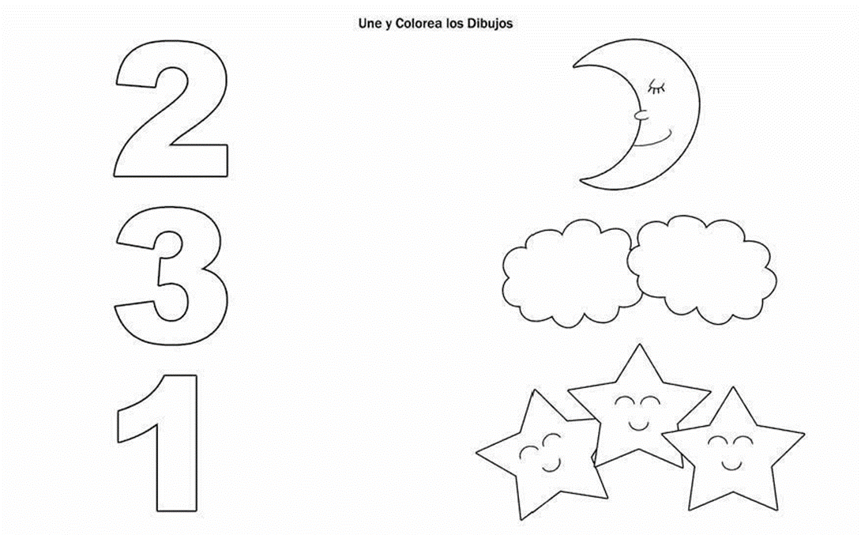

**Ticket de salida: marca con una X la alternativa correcta.**

|  |  |
| --- | --- |
| Hoy trabajamos los numeros:  a) 2, 3, 4  b) 1, 2, 3  c) 3, 4, 5 | En la ultima actividad encontraste:  a) 3 galletas  b) 1 luna  c) 2 estrllas |